Çevre ve Şehircilik Bakanlığının Çevresel Etki Değerlendirme (ÇED) Alanında Kapasitesinin Güçlendirilmesi için Teknik Yardım Projesi

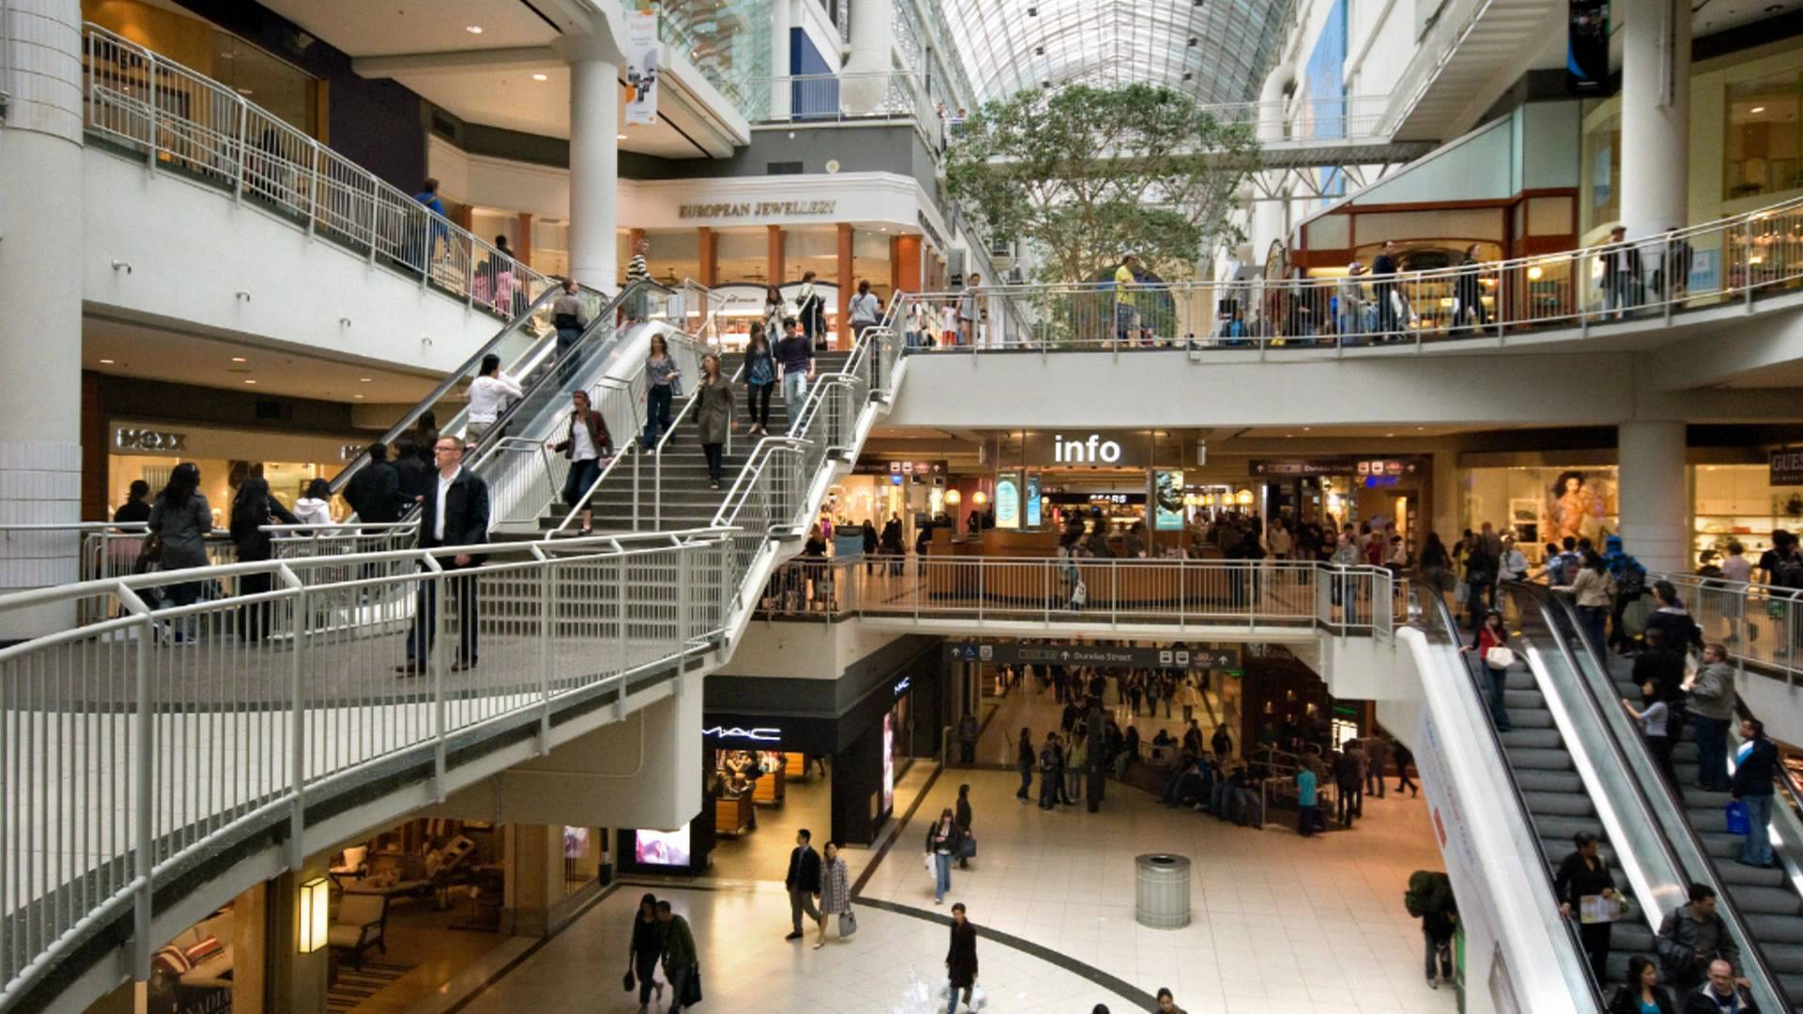

Kitapçık B70
(Ek II – 39)

Alışveriş Merkezlerinin Çevresel Etkileri

Giriş

Bu belge alışveriş merkezlerinin çevresel etkileri konusunda temel seviyede bilgi vermek amacıyla hazırlanmıştır.

Çevresel Etki Değerlendirmesi (ÇED) alanında fikir sahibi olmak isteyenler ve planlanan yatırımların temel çevresel etkileri hakkında bilgilenmek isteyen halk, yatırımcı ve diğer ilgili kurum ve kuruluşlar ile onların temsilcileri bu belgenin hedef kitlesidir.

Bu belgeye konu olan tesisler ÇED Yönetmeliği’nin Ek-II listesinin 39. Maddesi “Alışveriş merkezleri (10.000 m² ve üzeri kapalı inşaat alanı)”, kapsamında yer almaktadır.

Sektörün kısa tanımı

Alışveriş merkezi (AVM) projeleri bir dizi bağımsız perakende mağazasının, hizmetlerin ve otopark alanının tasarlanması ve inşa edilmesi ile bir yönetim firmasınca bakımının yapılması çalışmalarını kapsamaktadır. Alışveriş merkezlerinde restoranlar, bankalar, sinemalar, ofisler, hizmet noktaları ve diğer yapılar yer almaktadır. Tesis planlanmış bir ticari merkez olarak geliştirilir ve genellikle alana özel otopark alanına sahiptir.

Çevresel Etkiler

İNŞAAT SÜRECİ

İnşaat faaliyetleri sırasında aşağıda belirtilen çevresel etkiler dikkate alınmalıdır:

Gürültü ve titreşim

- bina inşaatında ve toprak hafriyatı ile kazı faaliyetlerinde kullanılan makinelerden kaynaklı gürültü,
- trafikten kaynaklı gürültü (hafriyat toprağının, inşaat malzemelerinin, ekipmanın ve/veya teknolojinin -havalandırma veya soğutma ekipmanları gibi- inşaat sahasına nakliyesi),
- bina, yol, kaldırım vb. inşaatında kullanılan makinelerden kaynaklı titreşim.

Hava kirliliği
- saha kazı çalışmaları ve tozlu yüzeylerin rüzgara maruz kalması ve/veya trafikten kaynaklı toz emisyonu,
- inşaat makineleri ve trafikten kaynaklı kirletici madde emisyonu (NOx, PM₁₀ ile benzen).

Atıklar
- yıkım atıkları (proje sahasında mevcut bina ve/veya yapıların yıkımı yapıldığı takdirde),
- hafriyat atığı,
- inşaat faaliyetleri sırasında meydana gelen tehlikesiz katı atıklar,
- inşaattan kaynaklı tehlikeli atıklar (atık yağlar, inşaat makinelerinde kullanılmış hidrolik sıvılar, kullanılmış yağ filtreleri, kirlenmiş temizlik malzemeleri vb.).

Toprak
- ekilebilir arazinin inşaat amaçlı kullanımı,
- sahada önceki faaliyetler sonucunda kontamine olmuş hafriyat toprağı,
- kaza veya makine arızası sonucu toprak kirliliği,
- saha temizliği, toprak atma ve hafriyat faaliyetleri esnasında yağmur ve rüzgar nedeniyle toprak yüzeyinin erozyona uğraması.

Atıksu
- şantiye tesisinden kaynaklı evsel atıksular,
- temel çukurlarında biriken kirli su (çoğunlukla askıda katı madde kirliliği).

Flora ve fauna, ekosistemler, korunan alanlar
- flora ve fauna üzerindeki potansiyel etki (yerel duruma bağlı olarak),
- ekosistemler üzerindeki potansiyel etki (yerel duruma bağlı olarak),
- korunan alanlar üzerindeki potansiyel etki (yerel duruma bağlı olarak).

İŞLETME AŞAMASI

Hava kirliliği

Toz emisyonu (PM₁₀)

- Katı yakıtların (kömür, kok, kalorifer yakıtı vb.) yanmasından kaynaklı toz,
- Doğalgazın yanmasından kaynaklı toz.
Gaz emisyonları
- Katı yakıtların (kömür, kok, kalorifer yakıtı vb) yanmasından kaynaklı NOx emisyonları,
- Trafik kaynaklı benzen ve benzo(a)piren emisyonları,

Atıksu

- Ziyaretçilerden ve çalışanlardan kaynaklı evsel atıksu oluşumu,

Atık
- Paketleme malzemesi atığı,
- Restoran ve yeme-içme alanlarından kaynaklı ve tehlikeli de olabilen atıklar,
- Tehlikeli atıklar da dahil, alışveriş merkezinin bakımından kaynaklı,
- Evsel katı atıklar.

Diğer etkiler (koku, ses, titreşim, elektromanyetik alan vb.)
- Sabit kaynaklardan kaynaklı gürültü (havalandırma ekipmanları, soğutucular, vb.),
- Trafikten kaynaklı gürültü,
- Restoran mutfakları veya yeme-içme alanı havalandırması düzgün çalıştığı takdirde, kokunun önemli bir etki olduğu düşünülmemektedir.
- Alışveriş merkezlerinden kaynaklı titreşimin önemli bir etki olduğu düşünülmemektedir.
- Alışveriş merkezlerinden kaynaklı elektromanyetik alanların önemli bir etki olduğu düşünülmemektedir.
- Özellikle büyük yansıtıcı yüzeyler, ısı çeken malzeme ve iklimlendirme cihazlarının yoğun kullanımına bağlı olarak AVM’lerin iklim üzerinde olumsuz etkisi olabileceği düşünülmektedir.

Enerji tüketimi
- Alışveriş merkezlerinde enerji tüketiminin önemli bir etki olduğu düşünülmemektedir.

Su tüketimi
- Alışveriş merkezlerinde su tüketiminin önemli bir etki olduğu düşünülmemektedir.

Hammadde tüketimi
- Alışveriş merkezlerinin işletilmesi aşamasında restoranlarda yiyecek-içecek tüketimi olmaktadır.
- İnşaat sektöründe kullanılan bina inşaa malzemeleri, özel şirketler tarafından şantiye alanı dışında hazırlandığı veya üretildiği için hammadde olarak değerlendirilmemektedir.

KAPAMA / İŞLETMEDEN ÇIKARMA

Kapama faaliyetleri sırasında aşağıda belirtilen çevresel etkiler dikkate alınmalıdır:

Gürültü ve titreşim
- binaların yıkımında ve yeraltı yapılarının kazısında kullanılan makinelerden kaynaklı gürültü,
- trafikten kaynaklı gürültü (bina enkazının temizlenmesi gibi),
- binaların yıkımında kullanılan makinelerin yaydığı titreşim.

Hava kirliliği
- yeraltı yapıları hafriyat çalışmaları ve tozlu yüzeylerin rüzgara maruz kalması ve/veya trafikten kaynaklı toz emisyonu,
- binaların yıkımında ve yeraltı yapıları kazısında kullanılan makinelerden kaynaklı kirleticilerin emisyonu (NOx, PM₁₀ ile benzen).

Atıklar
- kapama faaliyetleri sonucu açığa çıkan tehlikesiz atıklar,
- hizmet dışı bırakılan binalardan ve sökülen makinelerden (kontamine bina molozu, kullanılmış yağ filtreleri, kontamine temizlik malzemeleri, atık yağlar ve kullanılmış hidrolik sıvılar vb.) kaynaklı tehlikeli atıklar.

Su kirliliği
- şantiye tesisinden kaynaklı evsel atıksular.

Toprak
- sahada önceki faaliyetler sonucunda kontamine olmuş hafriyat toprağı,
- kaza veya makine arızası sonucu toprak kirliliği.

Özet

Alışveriş merkezlerine ilişkin başlıca çevresel etkiler aşağıdaki gibidir:
- trafik gürültüsü,
- hava kirliliği.

